**Projeto Integrador – Instrutech**

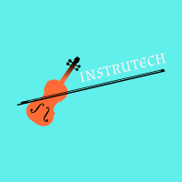

**Alunos: André Luís, Marcos Vinicius, Natã Ferreira, Rodrigo Moulin**

**Professora: Simone Nunes**

**Projeto de Venda e Aluguel de Instrumentos**

Bem-vindo à Instrutech!

Somos uma loja especializada em venda e aluguel de instrumentos musicais, oferecendo uma ampla variedade de opções para músicos de todos os niveis e estilos. Seja você um profissional experiente, um estudante dedicado ou um entusiasta da música, estamos aqui para atender as suas necessidades.

Nosso compromisso é fornecer produtos de alta qualidade e serviços excepcionais para tornar sua jornada musical mais gratificante e inspiradora. Trabalhamos apenas com as melhores marcas do mercado, garantindo a excelência em cada instrumento que disponibilizamos além disso, entendemos que cada músico tem suas preferências individuais e necessidades únicas. Por isso, nossa equipe de especialistas está pronta para oferecer orientação personalizada e ajudá-lo a fazer a escolha certa. Estamos aqui para responder a todas as suas perguntas, fornecer conselhos especializados e auxiliá-lo em todas as etapas da sua jornada musical.

Não importa se você está procurando um novo violão, um teclado de última geração, uma bateria profissional ou qualquer outro instrumento, aqui na Instrutech você encontrará uma ampla seleção de opções. Além disso, nosso serviço de aluguel de instrumentos permite que você experimente diferentes modelos antes de fazer um compromisso definitivo.

Acreditamos que a música tem o poder de transformar vidas e criar conexões significativas. Queremos fazer parte dessa experiência musical e fornecer os instrumentos certos para você explorar seu talento e expressar sua criatividade.

Explore nosso catalogo online, visite nossa loja fisica ou entre em contato conosco para descobrir como a Instrutech pode atender às suas necessidades musicais, Estamos ansiosos para ajudá-lo a encontrar o instrumento dos seus sonhos e proporcionar uma experiência excepcional em cada etapa da sua jornada musical.

Sumário

Projeto de Banco de dados 5

Visão Geral 6

Arquitetura 7

Fluxo de Trabalho 8

Interface 9

Contribuidores 11

# Projeto de Banco de dados

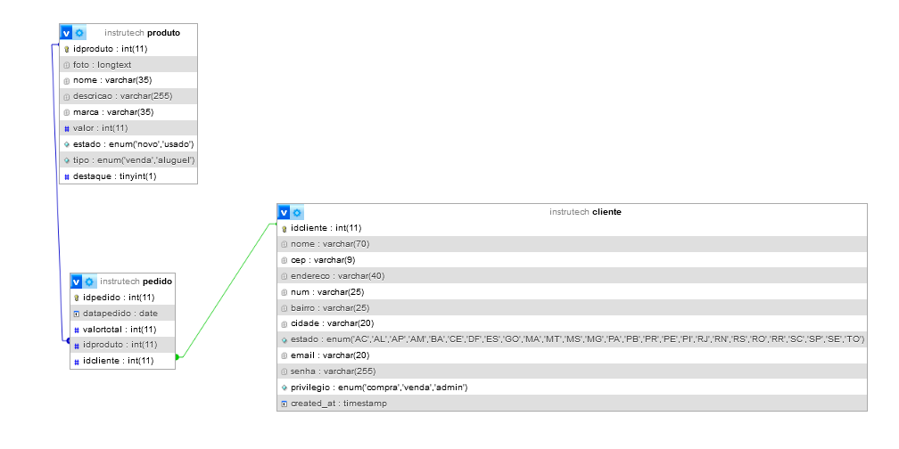

# Visão Geral

O projeto de venda e aluguel de instrumentos é uma plataforma online que permite aos usuários comprar ou alugar uma ampla variedade de instrumentos musicais. A plataforma oferece uma interface intuitiva para pesquisar instrumentos, visualizar informações detalhadas, adicionar itens ao carrinho e concluir transações de compra ou aluguel.

Principais recursos:

* Catálogo de instrumentos musicais abrangente.
* Detalhes do produto com descrição, especificações técnicas, imagens e avaliações.
* Funcionalidade de compra e aluguel.
* Design intuitivo e responsivo
* Solução abrangente e inovadora para músicos e entusiastas da música
* Projeto atende às necessidades de músicos de todos os níveis de habilidade e preferências musicais

# Arquitetura

O projeto é construído com uma arquitetura cliente-servidor, utilizando as seguintes tecnologias:

* **Front-end:** HTML, CSS e PHP.
* **Back-end:** PHP.
* **Banco de Dados:** MYSQL.

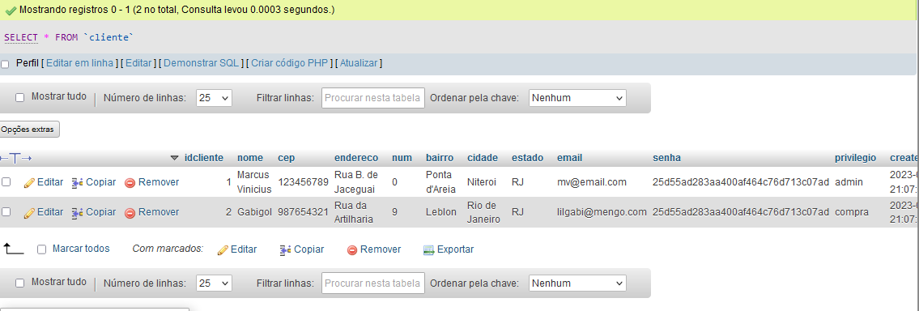

# Fluxo de Trabalho

O fluxo de trabalho do projeto consiste nas seguintes etapas:

1. O usuário acessa a plataforma e navega pelo catálogo de instrumentos..
2. O usuário visualiza os detalhes de um instrumento, incluindo descrição, especificações técnicas e imagens.
3. O usuário inicia o processo de checkout, fornecendo as informações de pagamento.
4. O sistema processa o pagamento e conclui a transação de compra ou aluguel.
5. O usuário recebe uma confirmação da transação e os detalhes do pedido.
6. Torna o processo de compra e aluguel de instrumentos mais acessível, conveniente e satisfatório.

# Interface

A interface responsiva do projeto de venda e aluguel de instrumentos garante uma ótima experiência de usuário em qualquer dispositivo, desde computadores desktop até smartphones e tablets.

Os elementos da interface se ajustam automaticamente ao tamanho da tela, proporcionando uma navegação intuitiva e facilitando a visualização dos detalhes dos instrumentos, mesmo em telas menores.

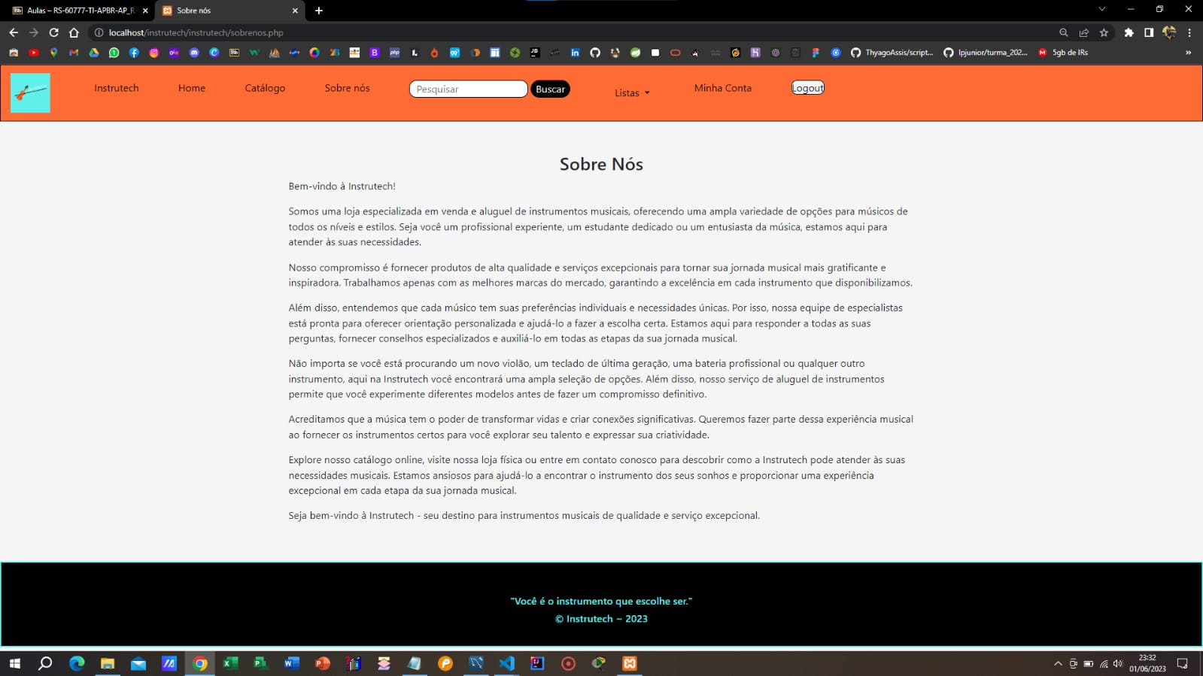

Além disso, os botões e menus são otimizados para toque, permitindo que os usuários interajam de forma fluida, seja usando o mouse ou os dedos.

Com uma interface responsiva, os músicos e entusiastas da música podem acessar e aproveitar todas as funcionalidades da plataforma, independentemente do dispositivo que estejam usando.

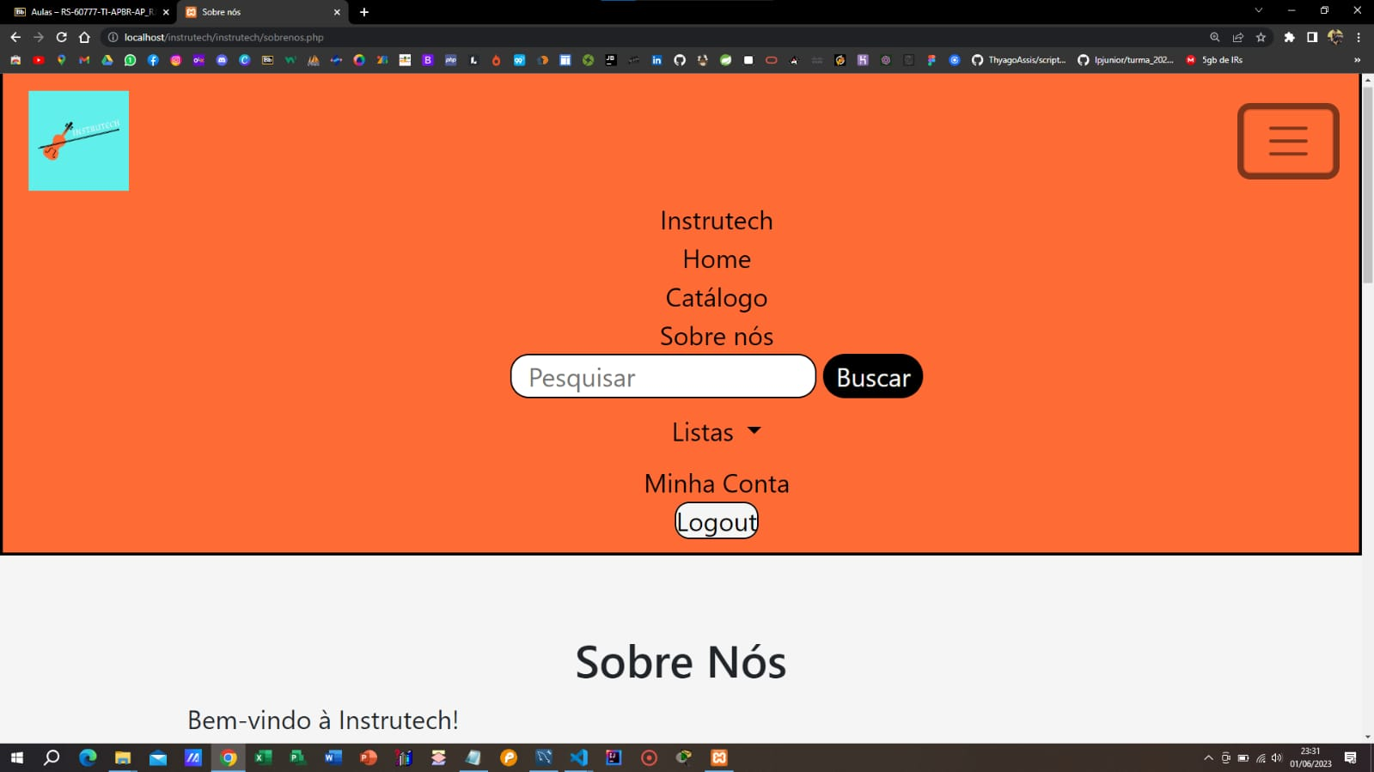

# Contribuidores

Natã Ferreira Git; nataferreiragtr

Marcos Vinicius Git; marhvi

André Luís Git; andre-621

Rodrigo Moulin Git; rodrigomoulin